Grecja Salentina…:Isola dalle origini ancora incerte! –
Arianna Bellanova-
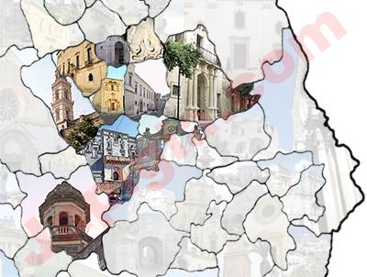

Incerte sono ancora le origini dell’isola linguistica ellenofona della Grecja Salentina, tanto incerte da ricondursi a tre teorie diverse.

La prima fa capo al grande glottologo tedesco G. Rohlfs e sostiene l’origine magno – greca della lingua grecanica.

La seconda, legata al salentino O. Parlangeli, propende, invece, per una derivazione bizantina dei griki del Salento

La terza, infine, di cui sono sostenitori alcuni studiosi soprattutto greci – tra cui A. Karanastasis – rivendica l’innesto di elementi bizantini in una preesistente matrice magno – greca.

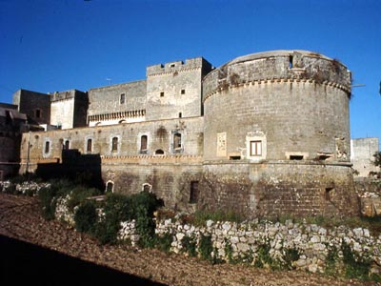

Periodo messapico:

I primi abitanti del Salento,storicamente documentati,furono i messapi che vi giunsero probabilmente dalle coste dalmate. In epoca antica,infatti,la penisola salentina era chiamata Messapia,ovvero “terra tra due mari” .

Gelosi della propria indipendenza e del regguardevole grado di civiltà che li caratterizzava,i Messapi non si fecero mai sottomettere dai Greci che negli stessi secoli colonizzavano le coste dell’Italia meridionale e della Sicilia,dando vita alla Magna Grecia.

Dai Greci,tuttavia, le popolazioni messapiche subirono una considerevole influenza culturale:ne addottarono l’alfabeto,i culti religiosi e le tecniche di costruzione. In parecchie tombe messapiche sono stati rinvenuti molteplici manufatti di provenienza sicuramente greca,il che testimonia dei contatti intrattenuti dai Messapi con le genti elleniche,in modo sia diretto,tramite gli scambi commerciali con i mercanti greci che sbarcavano nelle numerose insenature della costa salentina,sia diertto,attraverso i frequenti rapporti con la città magno-greca di Taranto.

Quella di Roma fu una presenza importante nel Salento,in quanto con l’esecuzione di infrastrutture,di opere pubbliche e attraverso la suddivisione del territorio tra i veterani romani,permise una radicale trasformazione del paesaggio e la completa ristrutturazione dei centri abitati. Sul piano linguistico il greco ed il messapico furono definitivamente sostituiti dal latino come lingua comune.

Periodo Bizantino

Dopo la caduta dell’Impero Romano d’Occidente (476 d.C) e soprattutto in seguito alla guerra goto-bizantina (535-553 d.C) che fu voluta dall’imperatore d’Oriente Giustiniano per riconquistare le terre occidentali un tempo appartenute a Roma,nel Salento e in Sicilia si affermò la presenza bizantina,la quale favorì la diffusione della lingua,della cultura,della religione e dei riti greco-orientali.

Nel 568 d.C i Longobardi avanzarono lungo tutta la penisola e crearono nel meridione il Ducato di Benevento; nelle mani dei Bizantini rimasero soltanto Otranto e Gallipoli. Fra il XII e l’VII secolo,il nome Calabria passò ad indicare l’intera regione pugliese,mentre il Salento assunse il nome di Terra D’Otranto. In seguito arrivarono gli arabi con l’intento di conquistare l’intera regione.



Nel 727 l'imperatore bizantino Leone III, detto l’Isaurico, ordinò che in tutte le province dell'Impero d'Oriente fossero distrutte le raffigurazioni sacre (icone). 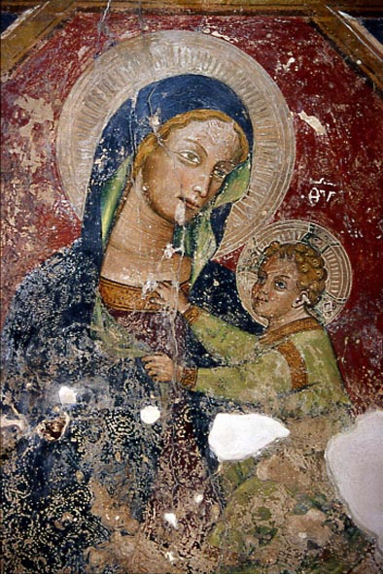

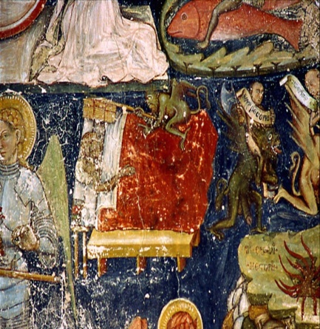
Scoppiarono ovunque gravi sommosse, capitanate dai monaci brasiliani (così chiamati perché si ispiravano alle regole di vita monastica di San Basilio, arcivescovo di Cesarea di Cappadocia nella metà del trecento dopo Cristo, padre della Chiesa greca, detto il Grande), i quali si rifiutavano di obbedire all'editto imperiale. Ne seguì la guerra iconoclasta che ben presto si trasformò in una cruenta guerra civile.

Per sottrarsi ai massacri ordinati da Leone III e dai suoi successori, migliaia di monaci abbandonarono le province orientali dell'Impero e si trasferirono nelle regioni meridionali dell'Italia, tra cui il Salento. Qui fondarono numerosi monasteri, che presto si trasformarono in centri di propagazione della cultura greca e di rinascita socio-economica: i monaci, infatti, si dedicarono non solo alla preghiera, ma anche alla trascrizione di manoscritti, alla realizzazione di affreschi ed icone, all’insegnamento del greco ed alla lavorazione dei campi (in particolare alla coltivazione dell'ulivo e della vite)

